dr hab. inż. Andrzej Mazur, prof. uczelni Lublin, dn. 27.10.2021 r.
Mobilność w ramach programu Erasmus+ Staff Mobility For Teaching Assignments (STA) - Szkolnictwo Wyższe z krajami partnerskimi - Akcja 1 „Mobilność Edukacyjna: Akcja KA 107”
Politechnika Lwowska – Instytut Geodezji

W dniach 18-22.10.2021 r. w ramach programu Erasmus+ Staff Mobility For Teaching Assignments (STA) wyjechałem na Politechnikę Lwowską. Celem wyjazdu było przeprowadzenie dla studentów z Instytutu Geodezji Politechniki Lwowskiej, cyklu wykładów i seminarium z zakresu możliwości wykorzystania technik geodezyjnych do monitorowania i wizualizacji współczesnych procesów geomorfologicznych, ze szczególnym uwzględnieniem erozji wodnej. Omówiono metodologię prowadzenia badań oraz przedstawiono techniki geodezyjne wykorzystywane do tego celu, w tym: precyzyjne pozycjonowanie GNSS, tachimetrię, niwelację. Przedstawiono także możliwości wykorzystania zdjęć fotogrametrycznych z bezzałogowych statków powietrznych (dronów) i danych z LIDAR (Light Detection and Ranging) do jakościowego i ilościowego monitorowania procesów erozji wodnej. Omówiono wyniki badań i przydatność programu ArcGIS do opracowania i prezentacji wyników badań erozyjnych. Dodatkowo przedstawiono metody stosowane do oceny stopnia pilności prowadzenia prac scalania gruntów na lessowych obszarach Polski południowo-wschodniej, w aspekcie ochrony gleb przed erozją oraz tworzenia korzystniejszych warunków gospodarowania w rolnictwie i leśnictwie. Zapoznano studentów z metodami nauczania instytucji delegującej, prowadzenia badań ze studentami w celu przygotowania prac dyplomowych i artykułów naukowych, a także z zakresem zajęć dydaktycznych na kierunku geodezja i kartografia realizowanym na Uniwersytecie Przyrodniczym w Lublinie.
Wartością dodaną mobilności jest zwiększenie moich kompetencji zawodowych w zakresie badań i dydaktyki, poprzez poznanie wzorców stosowanych na Politechnice Lwowskiej. Na szczególne podkreślenie zasługuje poznanie narzędzi i metod fotogrametrycznych, stosowanych w Katedrze Fotogrametrii i Geoinformacji Instytutu Geodezji Politechniki Lwowskiej, do monitorowania zmian zachodzących w środowisku przyrodniczym. Narodowy Uniwersytet Politechnika Lwowska może pochwalić się poważnymi osiągnięciami w tym zakresie, które plasują go w czołówce rankingów szkół wyższych na Ukrainie i za granicą, potwierdzając jego autorytet jako szanowanej i prestiżowej instytucji edukacyjnej i naukowej, o ponad 200-letnich tradycjach akademickich. Ważnym aspektem wyjazdu było również rozpoznanie możliwości prowadzenia w przyszłości wspólnych prac badawczych oraz wymiany akademickiej studentów i kadry między uczelniami, co przyczyni się do zwiększenia poziomu umiędzynarodowienia obu Uczelni i ich rozwoju naukowego. Wstępnie zaplanowano na maj 2022 r., wspólną organizację międzynarodowej konferencji naukowej we Lwowie dla studentów, doktorantów oraz pracowników naukowych.

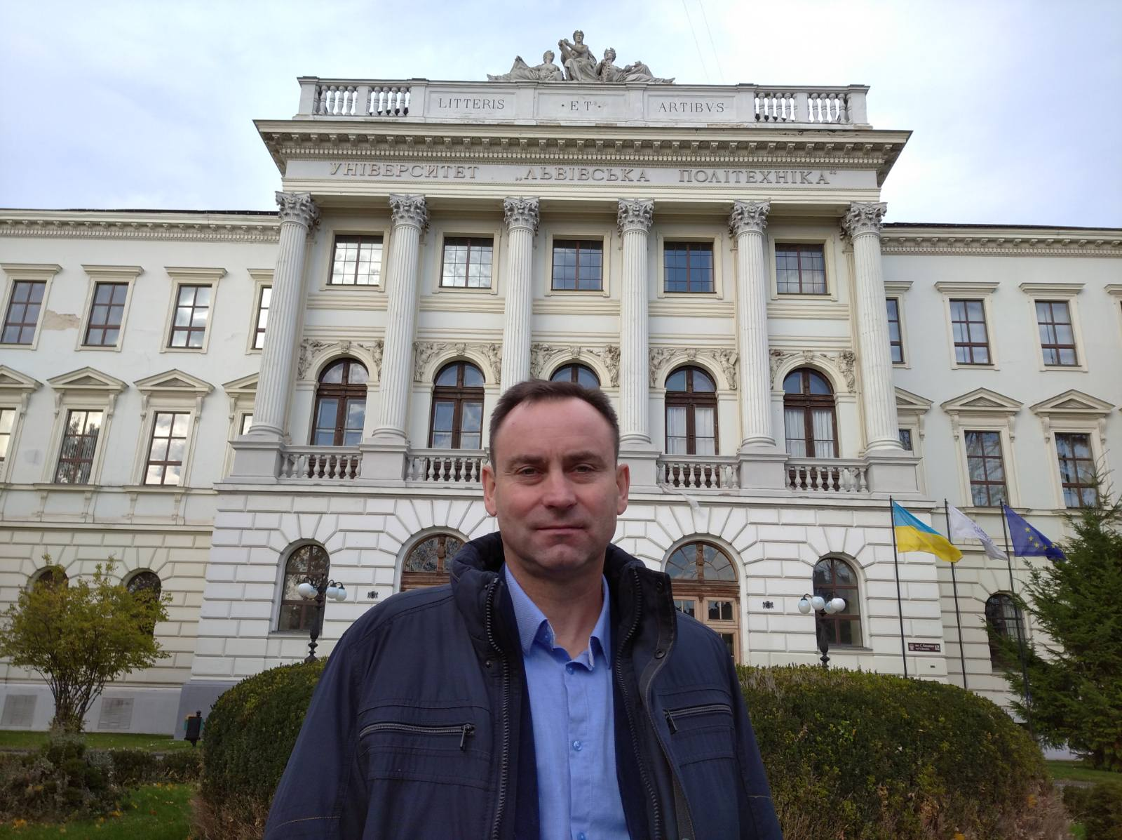
Główny gmach Narodowego Uniwersytetu Politechnika Lwowska.
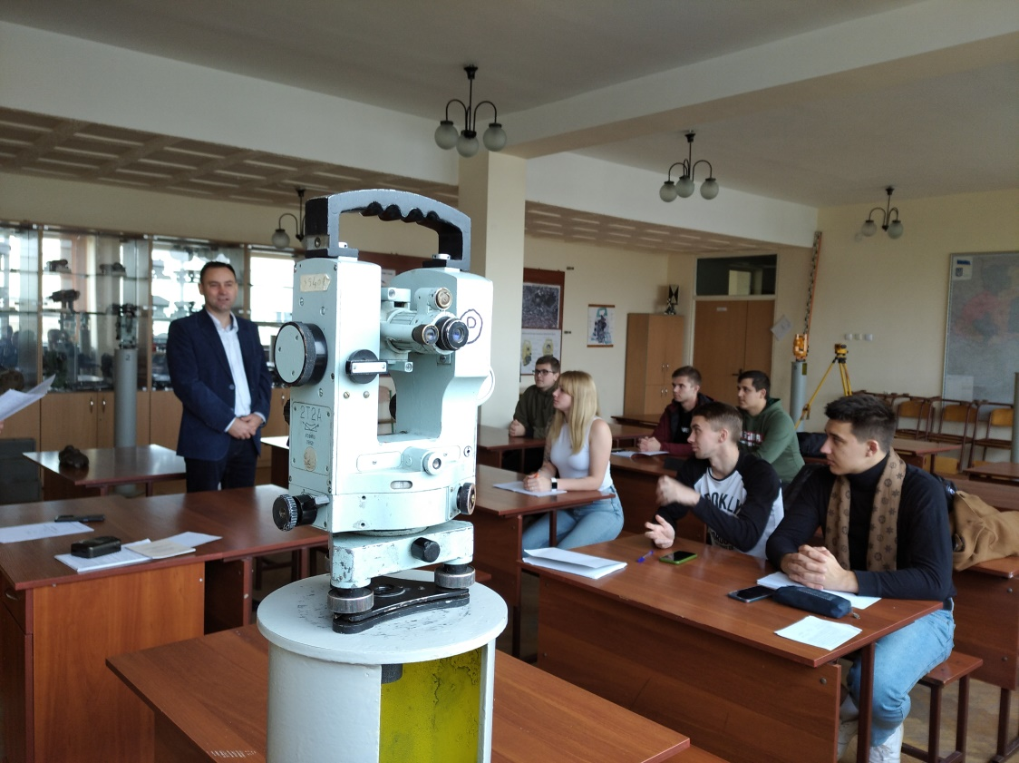
Wykłady dla studentów z Instytutu Geodezji Politechniki Lwowskiej.
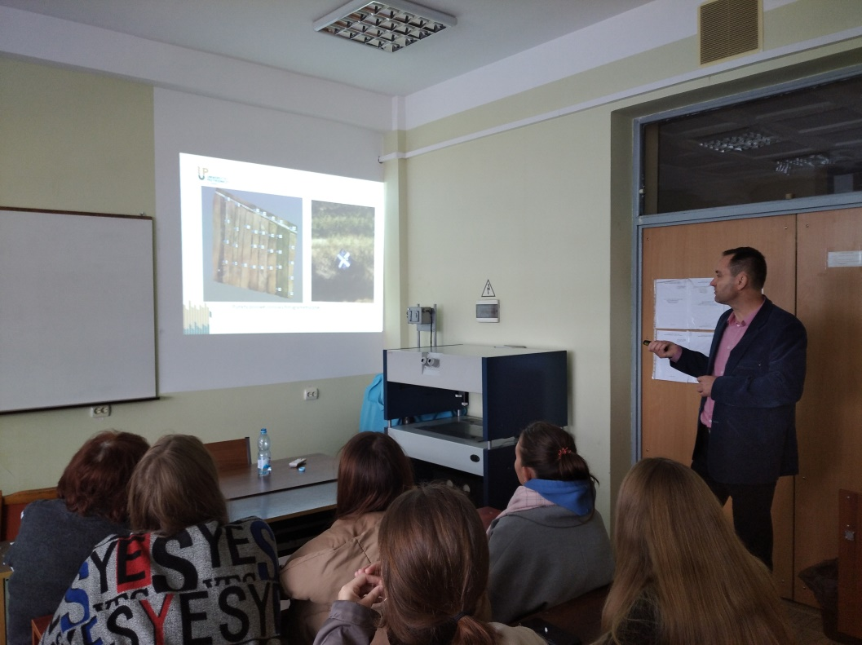
Wykłady dla studentów z Instytutu Geodezji Politechniki Lwowskiej.
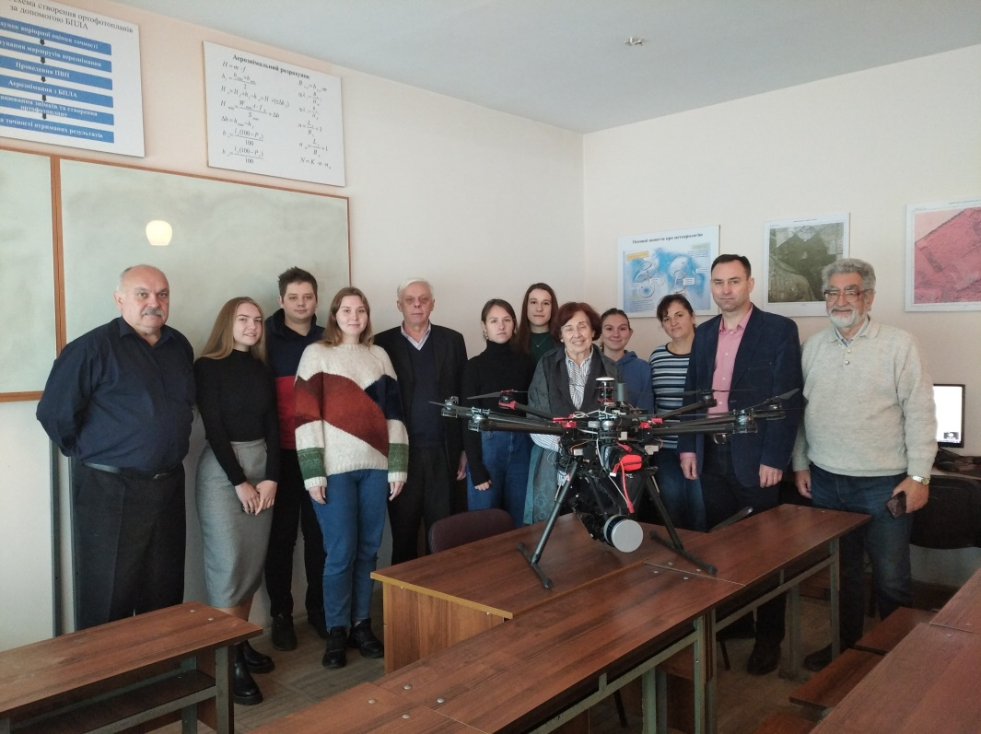
Dron będący na wyposażeniu Katedry Fotogrametrii i Geoinformacji Instytutu Geodezji Politechniki Lwowskiej.

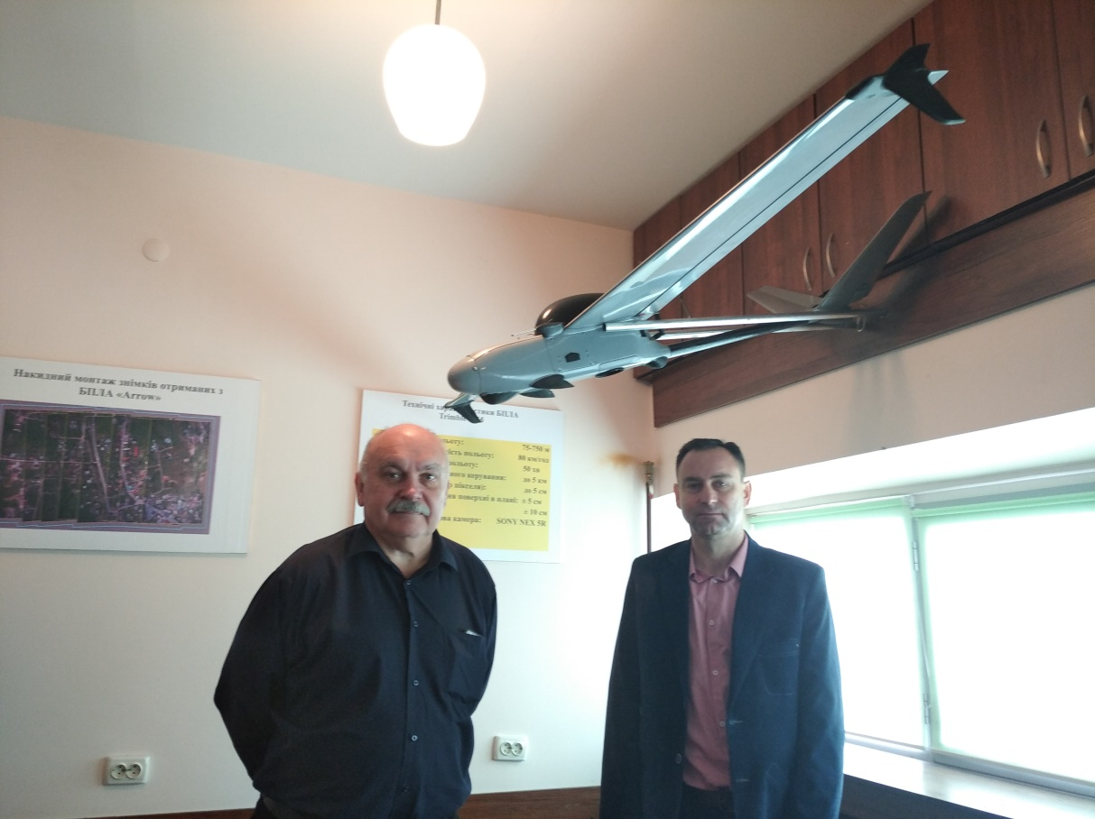
Dron będący na wyposażeniu Katedry Fotogrametrii i Geoinformacji Instytutu Geodezji Politechniki Lwowskiej (z lewej strony Prof. dr hab. Volodymyr Hlotov – konstruktor drona).
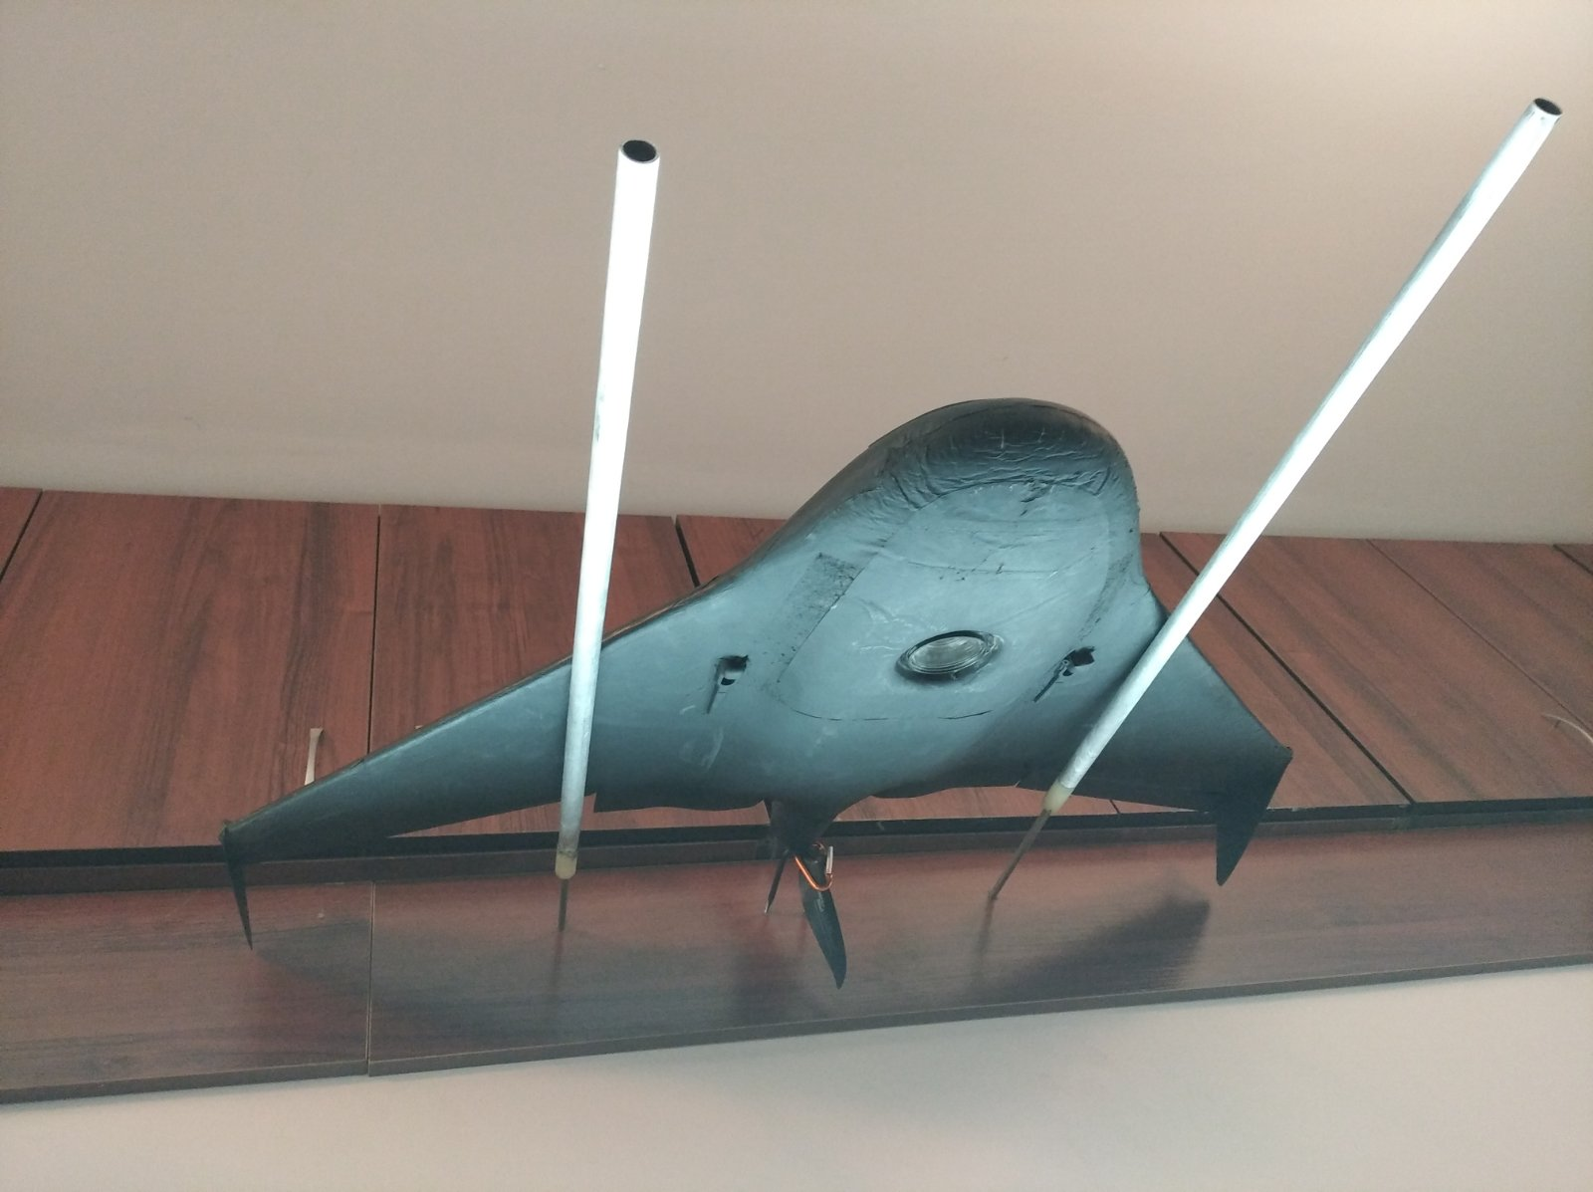
Dron będący na wyposażeniu Katedry Fotogrametrii i Geoinformacji Instytutu Geodezji Politechniki Lwowskiej.

